*ALGELE*

Sunt eucariote uni- sau pluricelulare din regnul Protista, al căror corp vegetativ se numeşte tal. Talurile pluricelulare pot fi: coloniale (Volvox) […], filamentoase neramificate (Spirogyra) sau ramificate (Cladophora) […] şi taluri evoluate de tip cladomial (Laminaria) […]. Acestea sunt diferenţiate în rizoid, cauloid şi filoid.

Celulele algale sunt în general uninucleate, dar pot fi plurinucleate (Cladophora). Dimensiunile algelor pot fi reduse, microscopice, dar pot atinge şi dimensiuni mari, de zeci şi chiar sute de metri (de exemplu, alga brună Macrocystis ajunge până la 200 m).

Nutriţia algelor este preponderent autotrofă, prin fotosinteză. Aceasta se realizează cu ajutorul pigmenţilor asimilatori din plastide. […]

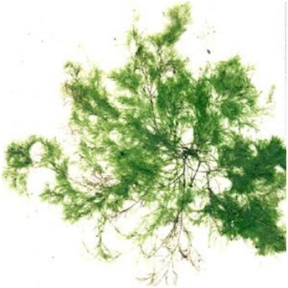

Algele domină în mediul acvatic (ape dulci sau sărate, curgătoare sau stătătoare, la suprafaţa apei, în masa apei sau pe fundul apelor), dar şi în mediul terestru (Pleurococcus). Algele pot pluti liber în masa apei sau pot fi fixate de substrat.

Importanţa algelor constă în următoarele: strămoşul plantelor superioare face parte dintre alge, realizează mai mult de jumătate din producţia primară de substanţă organică de pe întreaga planetă, toate organismele din mediul acvatic sunt dependente de alge, oxigenul eliberat prin fotosinteză asigură respiraţia animalelor din mediul acvatic.

Algele roşii (Rhodophyta) prezintă tal preponderent cladomial. Pigmenţii asimilatori sunt: clorofilele ,,a” şi ,,d”, ficoeritrina (roşie), ficocianina (albastră). […]

Algele brune (Phaeophyta) sunt alge exclusiv pluricelulare. Au tal filamentos ramificat, foliaceu, cladomial. Au dimensiuni micro- sau macroscopice. Pigmenţii asimilatori sunt clorofilele ,,a”, ,,c” şi fucoxantina.[…]

Algele verzi (Chlorophyta) au tal foarte variat, unicelular sau pluricelular, cu celule uni- sau plurinucleate. Pigmenţii asimilatori sunt clorofila ,,a” şi ,,b”. Produsul de asimilaţie este amidonul (ca şi la plantele superioare). Ele trăiesc în ape dulci, sărate sau pe uscat. […]

Test de autoevaluare […]

1. Ceramium face parte dintre:
   1. algele brune
   2. algele roşii
   3. algele verzi
   4. cianobacterii
2. Cladophora (lâna broaştei) prezintă tal:
   1. filamentos ramificat cu celule uninucleate
   2. filamentos ramificat cu celule plurinucleate
   3. filamentos neramificat
   4. unicelular
3. Talurile cu dimensiunile cele mai mari se întâlnesc în grupul:
   1. algelor brune
   2. algelor roşii
   3. algelor verzi
   4. fitomastiginelor […]

Asociaţi noţiunile din coloanele A şi B:

|  |  |  |
| --- | --- | --- |
| Nr.crt | Coloana A | Coloana B |
| 1. | Ulva lactuca | algă brună cu tal cladomial |
| 2. | Chlorella | algă verde cu tal lamelar, comestibilă |
| 3. | Cystoseira | algă roşie cu ramificaţiile concrescute |
| 4. | Ceramium | algă verde cu tal unicelular, neflagelat, comestibilă |

(Adaptat după *Manualul de Biologie, clasa a IX-a*, Tatiana Ţiplic, Sanda Liţescu, Cerasela Paraschiv)

Pentru Proba D, proba de evaluare a competenţelor digitale, textul de prelucrat este adaptat după manuale aprobate de Ministerul Educaţiei Naţionale.